ANGIODERMITE NECROTIQUE CHU REIMS MAI 2014

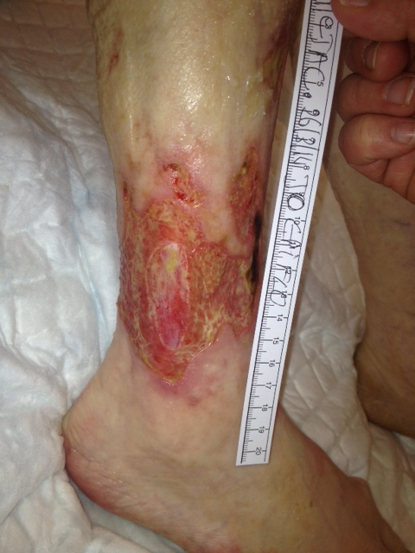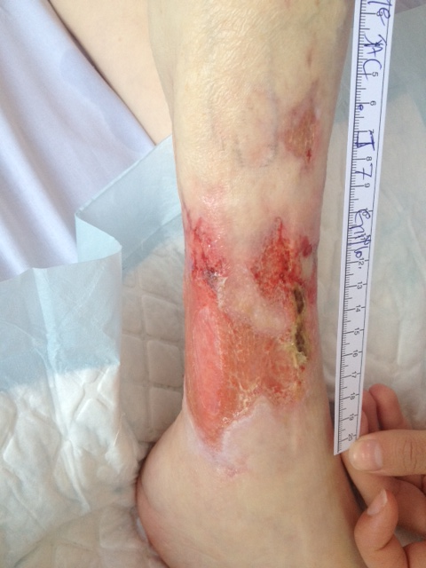

Pas le temps de faire de nouvelles photos à J14, patiente déjà rentrée chez elle…

J0 J7